UNIVERSIDADE FEDERAL DE RORAIMA
COLÉGIO DE APLICAÇÃO – Cap
EDUCAÇÃO DE JOVENS E ADULTOS NO CONTEXTO INDÍGENA

NOME: _________________________________________________DATA:______/______/______
PROFESSOR(A):__________________________________________ ANO:___________________

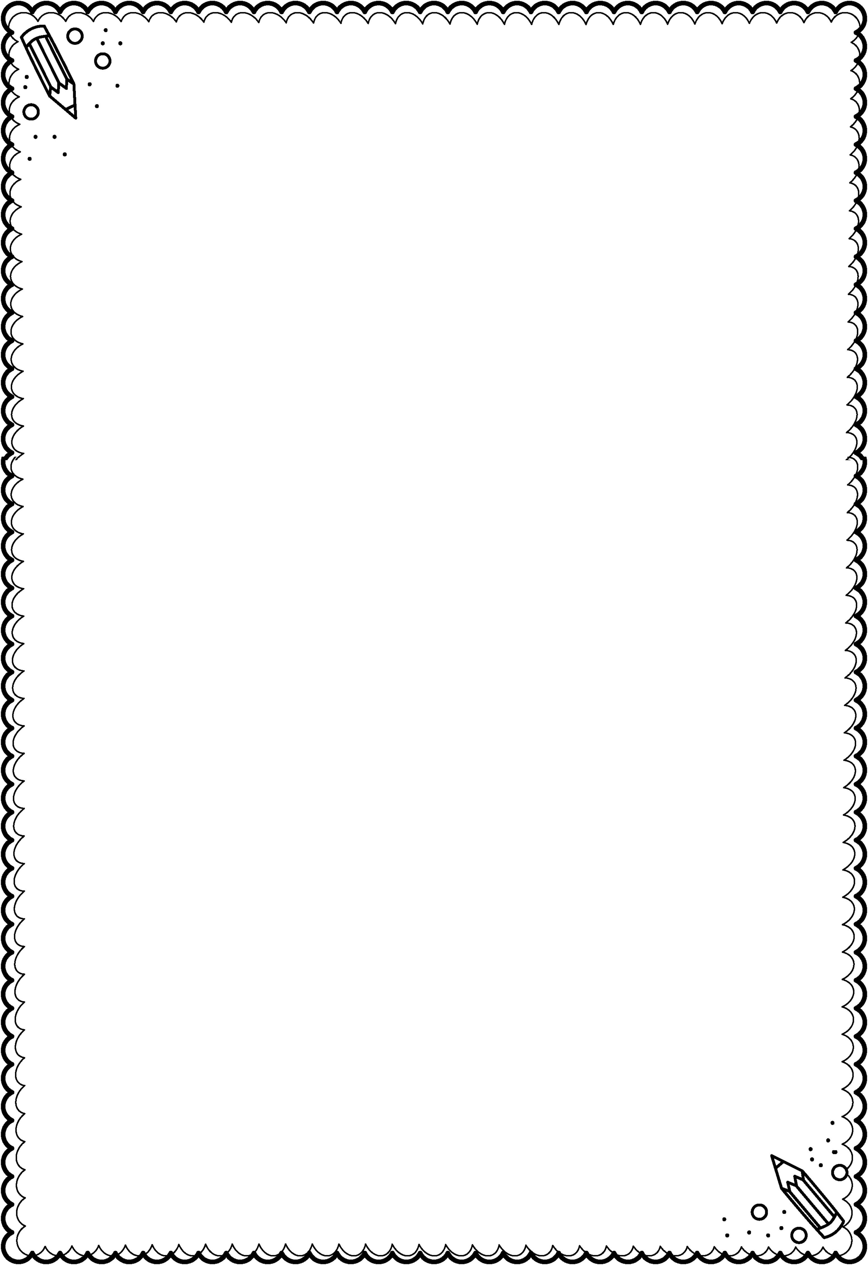
Leia e responda de acordo com o gênero abaixo.





Vovó,
Depois da aula vou brincar com Lucas na casa dele.
um beijo!
seu neto, Pedro.
14/02/2023

- - A qual gênero textual pertence esse texto?
Lista Fábula Bilhete Tirinha
- - Circule no texto quem escreveu o bilhete.
- - Qual o nome do amigo de Pedro?

- - Agora é a sua vez! Escreva um bilhete e mostre que você aprendeu tudo sobre esse gênero.

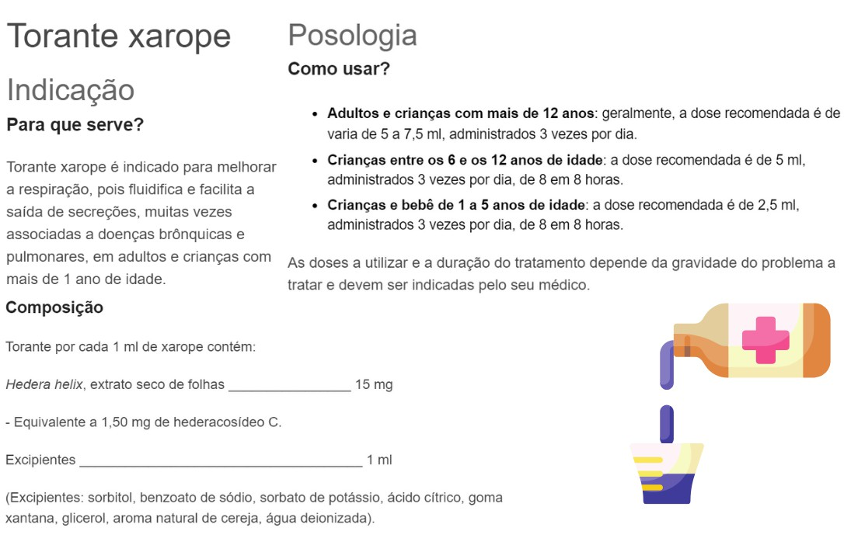


Leia e responda de acordo com o gênero abaixo.

01 - A qual gênero textual pertence esse texto?
Nóticia Lista
Bula de Remédio Cardápio
- - Pinte no texto o nome do xarope estudado.
- - Você já viu uma bula de remédio? Pinte a
reposta.
SIM NÃO
- - Escreva a importância desse gênero textual em nosso cotidiano.

- - Com quantos anos de idade a criança já pode tomar o xarope TORANTE de acordo com a bula?

Leia e responda de acordo com o gênero abaixo.

ZIRALDO ALVES PINTO


Ziraldo nasceu no dia 24 de outubro de 1932, em Caratinga, Minas Gerais. Seu nome vem da combinação dos nomes de sua mãe, Zizinha, com o de seu pai, Geraldo: assim surgiu o ZI-RALDO, um nome único. A fama começou a vir nos anos 1960, com o lançamento da primeira revista em quadrinhos brasileira feita por um só autor: A Turma do Pererê.
Ziraldo se tornou um dos mais famosos escritores brasileiros, ganhou vários prêmios nacionais e internacionais. Suas obras já foram traduzidas para diversos idiomas e publicadas em revistas conhecidas internacionalmente.
Seu personagem de maior sucesso é o menino maluquinho
- - Descubra a qual gênero textual pertence esse texto.

- - Qual o nome do maior sucesso de Ziraldo?

- - Pinte no texto a data de nascimento de Ziraldo. 04 - Circule no texto o nome completo de Ziraldo.
05 - Vamos brincar de biografia? Escreva um pouco sobre você.

Leia e responda de acordo com o gênero abaixo.


- - Organize a lista que Dany fez e coloque os produtos em ordem alfabética.

Preciso Comprar!
ovos
batata leite
arroz pão
carne
- - A qual gênero textual pertence esse texto?

- - Circule no texto o nome do produto que tem três sílabas. 04 - Escreva abaixo quais palavras começam por uma vogal.

05 - Faça uma lista com cinco itens
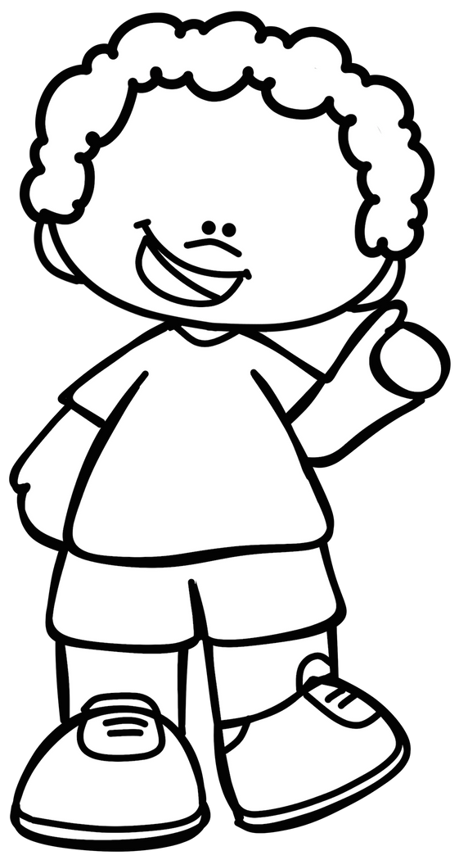

Leia e responda de acordo com o gênero abaixo.

PONTINHO DE VISTA
Eu sou pequeno, me dizem, e eu fico muito zangado.
Tenho de olhar todo mundo
com o queixo levantado.
Mas, se formiga falasse e me visse lá do chão, ia dizer, com certeza:
— Minha nossa, que grandão!
Pedro Bandeťra
- - A qual gênero textual pertence esse texto? Conto Poema Fábula Cantiga
- - Escreva o nome do autor do texto.

- - Pinte no texto a palavra que rima com CHÃO.
- - Quantas estrofes tem o poema estudado? 
- - Por qual motivo o personagem do texto fica zangado?

Leia e responda de acordo com o gênero abaixo.
O QUE É? O QUE É?

O que é, o que é?
Feito para andar e não anda


O que é, o que é?
Anda com os pés na cabeça.

- - A qual gênero textual pertence esse texto?
Piada Bilhete Tirinha Adivinha
- - Com a ajuda de alguém, escreva uma adivinha.

- - Vamos brincar! Desenhe a resposta da adivinha.

O que é, o que é? tem coroa e não é rei, tem escama e não é peixe?

- - Qual sentimento esse gênero textual te proporciona?

Leia e responda de acordo com o gênero abaixo.

PATÊ DE SARDINHA
INGREDIENTES
1 lata de sardinha 1/2 cebola ralada
1 cenoura grande ralada bem fina
Um pouco de salsa e cebolinha cortada bem pequenas 1 caixinha de creme de leite
1/2 xícara de maionese
MODO DE PREPARO
Limpe as sardinhas, coloque em um recipiente de vidro, amasse bem e acrescente a cebola, cenoura, salsa e cebolinha. Misture bem e acrescente aos poucos um pouco de creme de leite e maionese, até ficar da textura desejada.
Sirva com torradas e bom apetite.
- - A qual gênero textual pertence esse texto?

- - Você gostou da receita? Gostaria de fazê-la?

- - Esse gênero é dividido entre duas grandes partes: Cite-as

- - Pinte o título da receita.

Leia e responda de acordo com o gênero abaixo.
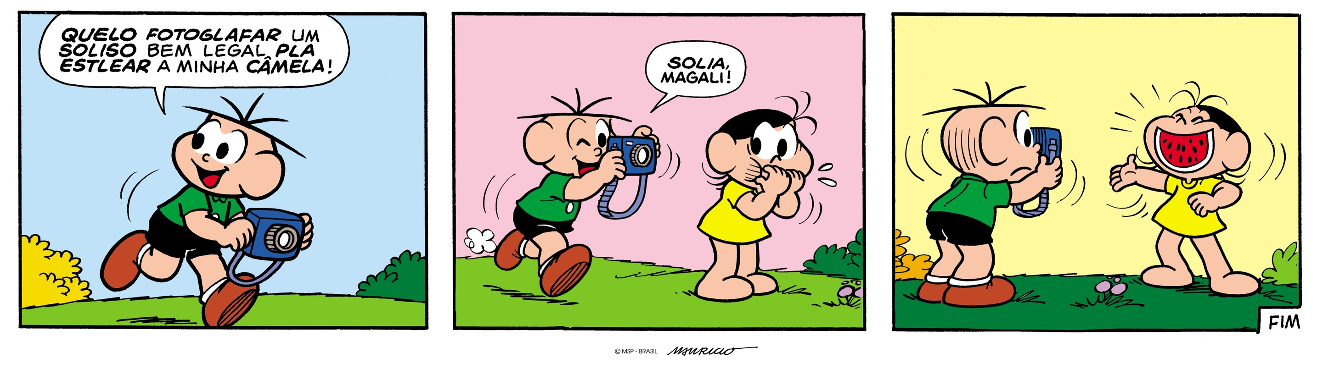

- - A qual gênero textual pertence esse texto?
Tirinha Adivinha Cartaz E-mail
- - Porque Cebolinha ficou surpreso com o sorriso da Magali?

- - Quais os personagens da tirinha?

- - Agora é sua vez! Crie uma tirinha.

Leia e responda de acordo com o gênero abaixo.
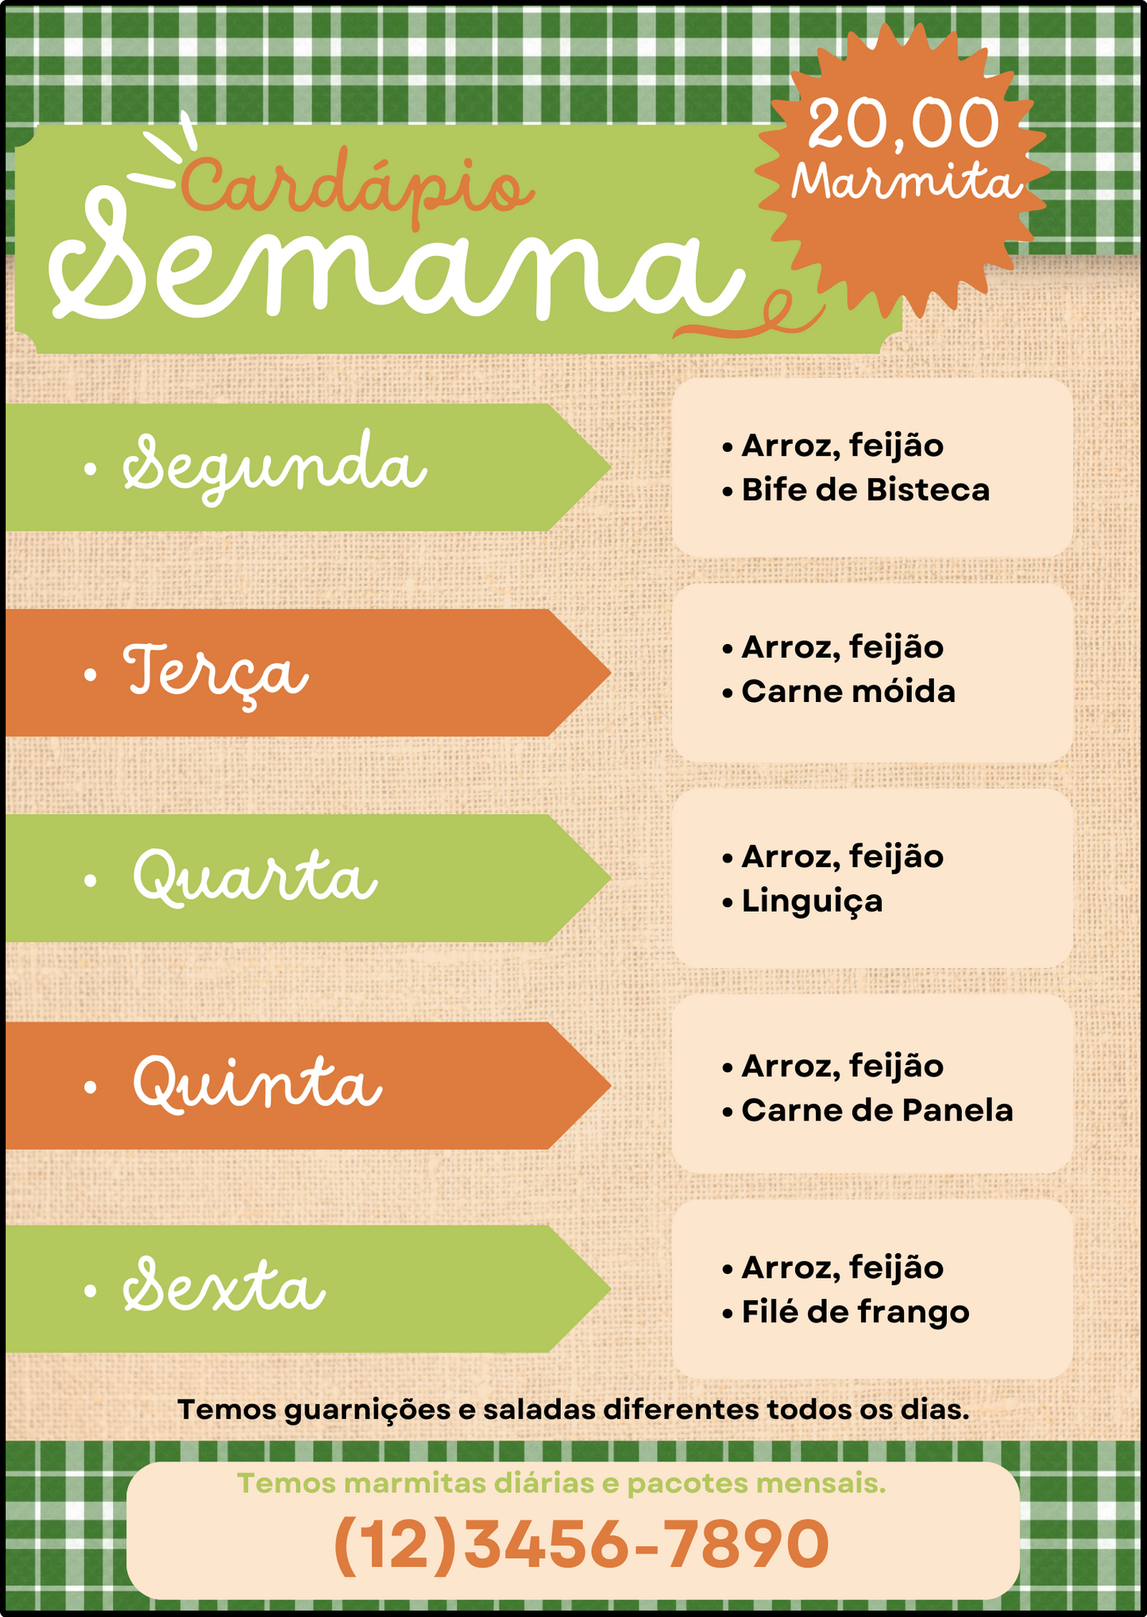
  - - A qual gênero textual pertence esse texto?

  - - Em que lugares você costuma ver esse gênero textual?

  - - Qual o cardápio da Quinta-feira?


04 - Qual o valor de cada marmita?
05 - Qual o objetivo do gênero textual "CARDÁPIO"? Instruir e dialogar Informar e divertir Convidar e entreter Informar e descrever

Vamos praticar? Siga as dicas e escreva uma carta para seu(ua) professor(a).



Leia e responda de acordo com o gênero abaixo.

A professora aponta para o Pedro:
- Diga três partes do corpo com a letra “z”.
Ele respondeu:
- ‘zóio”, “zovido” e “zoreia”.
Aí a professora fala:
-Adivinhe a sua nota! Também começa com “z”.
Ele responde
-Ah, deve ser um “zoito”.
01 - A qual gênero textual pertence esse texto?
Adivinha  Piada Bilhete  E-mail  02 - Qual a finalidade desse gênero?
Fazer as pessoas rirem 
Informar sobre um acontecimento 
03 - No texto, a professora pede para Pedro dizer 3 partes do corpo com a letra Z, que partes Pedro respondeu? Em seguida escreva as palavras de forma correta.

04- Qual nota você daria a Pedro pela resposta? Por quê?

Leia e responda de acordo com o gênero abaixo.

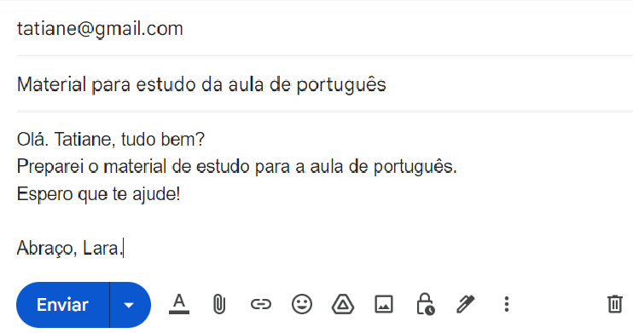
E-MAIL DA DESTINATÁRIO

ASSUNTO MENSAGEM
DESPEDIDA E NOME DA REMETENTE

01 - A qual gênero textual pertence esse texto?


Adivinha  Notícia Receita  E-mail  02 - Qual a finalidade desse gênero? Pinte a resposta certa. Enviar e receber mensagens de forma rápida.
Informar o leitor sobre fatos e acontecimentos.
- Quem é o remetente do e-mail? 04- Qual o assunto do e-mail?

- Pinte no texto o e-mail de Tatiane.
- Circule no texto o destinatário do e-mail. 07- Escreva o e-mail de Tatiane.

Leia e responda de acordo com o gênero abaixo.

CARANGUEJO
Caranguejo não é peixe Caranguejo peixe é Caranguejo só é peixe Na enchente da maré
Ora, palma, palma, palma!
Ora, pé, pé, pé!
Ora, roda, roda, roda Caranguejo peixe é!
01 - A qual gênero textual pertence esse texto?
Poema Notícia  Cantiga  Fábula 02 - Qual o título da cantiga?
- Você gosta de brincar com as cantigas de roda?

- Volte ao título da cantiga e desenhe no círculo o personagem principal da cantiga "CARANGUEJO".
- Pesquise uma cantiga e registre abaixo.

Leia e responda de acordo com o gênero abaixo.
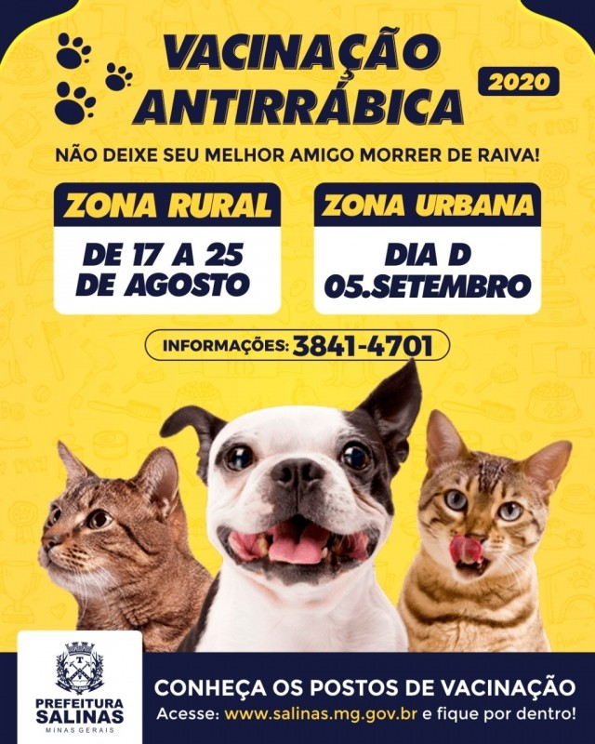
  - - A qual gênero textual pertence esse texto? a qual gênero textual?
Anúncio 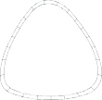 Cartaz 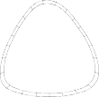
  - - Qual o assunto do gênero textual?

  - - Qual a finalidade desse gênero? Pinte a opção correta.
03- Qual a função desse texto?

Chamar a atenção do público para um determinado produto, serviço, evento ou causa.
Chamar a atenção do público para um evento pago que irá acontecer.
- Em quais dias irá acontecer a vacinação antirrábica na zona rural?

- Qual o objetivo desse cartaz?

Leia e responda de acordo com o gênero abaixo.
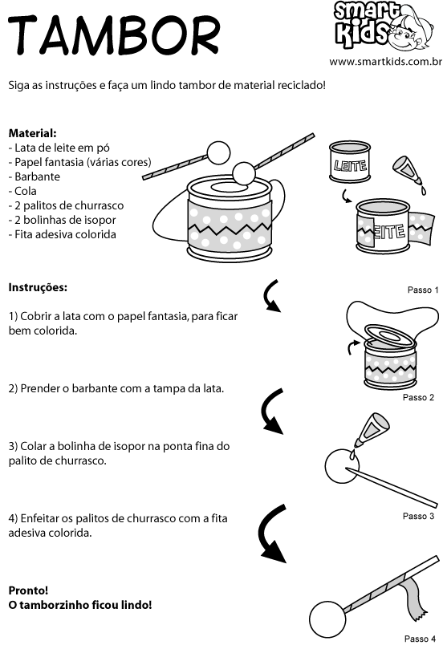
  - - A qual gênero textual pertence esse texto?

  - - Qual o objetivo do gênero?
Desenhar para o leitor passo a passo de um produto. 
Instruir ao leitor a fazer algo.
  - - O que o texto quer te ensinar?

- Quais as características desse texto?
Remetente, data e saudação. Ingredientes e modo de preparo. Materiais e instruções (modo de fazer).
- Você já usou o texto instrucional para fazer algo? Escreva abaixo.

- Quantos materiais foram preciso para fazer o tambor?

